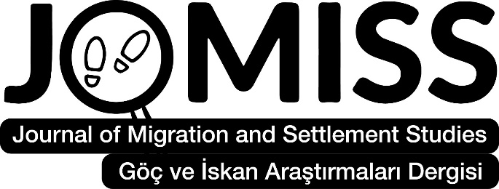
www.jomiss.com.tr
Journal Des Études Sur La Migration Et L'établissement / Journal of Migration and Settlement Studies (JOMISS) a été créé en 2023. C'est une revue internationale à comité de lecture en libre accès. Les études scientifiques rédigées dans les disciplines de l'histoire, de la littérature, de la géographie, de la sociologie, de la psychologie, de l'anthropologie, de l'archéologie, des relations internationales, de l'administration publique, des sciences de l'éducation, du droit, de la musique, de la théologie, de l'économie, du folklore et de l'histoire de l'art sont acceptées pour publication dans la revue.
La revue paraît deux fois par an (juin et décembre) en un seul volume. Les articles scientifiques envoyés à la revue pour publication doivent être en turc ou en anglais. Aucun argent n'est requis pour la publication. Afin de soumettre un article à la revue, une adhésion gratuite à la revue doit être créée sur le site. Le référencement des articles se fait par le biais du système. Le processus de publication des articles est décidé dans un délai de deux mois au plus tard.
Vous pouvez télécharger vos articles dans le Journal of Migration and Settlement Studies jusqu'au 15 mai pour le numéro de juin et jusqu'au 15 novembre pour le numéro de décembre.

Comité de Rédaction de la revue

Prof. Dr. Brema Ely DICKO, Université des Lettres et des Sciences Humaines de Bamako, Mali
Prof. Dr. Emina Berbić KOLAR, J.J.Strossmayer in Osijek, Croatie
Prof. Dr. Qasım HACIYEV, Académie nationale des sciences d'Azerbaïdjan, d'Azerbaïdjan
Prof. Dr. Mahboob Hussain, Université Punjab, Pakistan
Prof. Dr. Osman GÜMÜŞÇÜ, Université Çankırı Karatekin, Turque
Prof. Dr. Redžep ŠKRİJELJ, Université d'État Novi Pazar, Serbie
Prof. Dr. Sadhana MANİK, Université KwaZulu-Natal, République d'Afrique du Sud
Prof. Dr. Üçler BULDUK, Université Ankara, Turque
Assoc. Dr. Baha ÖZTUNÇ, Université Tokat Gaziosmanpaşa, Turque
Dr. Aigul SADYKOVA, Université Pavlodar La pédagogie A. Margulan, Kazakhstan
Dr. Marina ALEIXO, Université Minnesota, les états-unis d'Amérique

Pour des informations détaillées, visitez la page de la revue: www.jomiss.com.tr
Prof. Dr. Alpaslan DEMİR
Université Tokat Gaziosmanpasa, Turque
Rédacteur en chef du Journal Des Études Sur La Migration Et L'établissement

